

**RELATÓRIO TRABALHO PRÁTICO**

**Mercado Peer-to-Peer (P2P) de Energia**

**BlockChain**

  Mestrado em Engenharia de Telecomunicações e Informática

Sérgio Filho 126543

Nuno Silva 131395

Fagner Silva 129011

Lisboa, 2025

Índice

1 Introdução  3

2 Blockchain 4

2.1 Ethereum 4

2.2 Arquitetura do Sistema 4

2.3 Contratos Inteligentes 4

2.4 Moeda e Tecnologia eth //revisar se vamos entrar aqui – não creio// 4

2.5 Redes Ethereum 4

2.6 Carteiras e Usuários //revisar se vamos entrar aqui – não creio// 4

2.7 Linguagem 4

3 WEB 5

3.1 Aplicação 5

3.2 Contrato Inteligente 5

3.3 Integração de funcionalidades 5

4 Implementação 6

4.1 Algoritmo de Negociação 6

4.2 Contrato de Venda de Energia 6

5 Conclusão 7

# Introdução

A transição energética rumo a um modelo mais sustentável tem promovido a descentralização da produção de eletricidade, impulsionada pelo aumento da adoção de fontes de energia renovável, como a energia solar fotovoltaica. Neste contexto, surgem novos paradigmas para o mercado energético, entre os quais se destaca o conceito de mercado Peer-to-Peer (P2P) de energia, onde os próprios consumidores podem também atuar como produtores (prosumidores), trocando energia diretamente entre si. Este modelo visa aumentar a eficiência, reduzir custos de intermediação e potenciar a democratização do acesso à energia.

O desenvolvimento de um mercado energético P2P levanta desafios significativos em termos de confiança, transparência e segurança nas transações entre participantes. A tecnologia blockchain, ao permitir a execução de contratos inteligentes (smart contracts) imutáveis e auditáveis, apresenta-se como uma solução promissora para assegurar a fiabilidade e automatização destes mercados descentralizados. Em particular, a plataforma Ethereum, combinada com a linguagem de programação Solidity, tem vindo a ser amplamente utilizada no desenvolvimento de aplicações descentralizadas (dApps) no domínio energético.

Este relatório apresenta o desenvolvimento de uma plataforma digital baseada em blockchain para um mercado P2P de energia, onde produtores de energia renovável, nomeadamente com painéis solares, podem vender os seus excedentes diretamente a consumidores interessados, sem necessidade de um intermediário centralizado. O frontend da aplicação será desenvolvido em React.js, proporcionando uma interface interativa e intuitiva para os utilizadores finais.

Para sustentar esta proposta, é realizada uma revisão do estado da arte, abordando os principais trabalhos académicos e aplicações existentes nesta área, destacando-se as vantagens e limitações dos modelos atuais. O relatório explora ainda um caso de uso concreto, que será implementado como prova de conceito, incluindo a modelação do sistema através de diagramas UML e de estados, de forma a clarificar o comportamento da plataforma e as interações entre os seus componentes principais.

Este trabalho pretende contribuir para o avanço do conhecimento na área dos mercados energéticos descentralizados, promovendo soluções tecnológicas inovadoras que apoiem os objetivos de sustentabilidade, autonomia energética e participação ativa dos cidadãos na transição energética.

# Blockchain

## Ethereum

## Arquitetura do Sistema

## Contratos Inteligentes

## Moeda e Tecnologia eth //revisar se vamos entrar aqui – não creio//

## Redes Ethereum

## Carteiras e Usuários //revisar se vamos entrar aqui – não creio//

## Linguagem

# WEB

## Aplicação

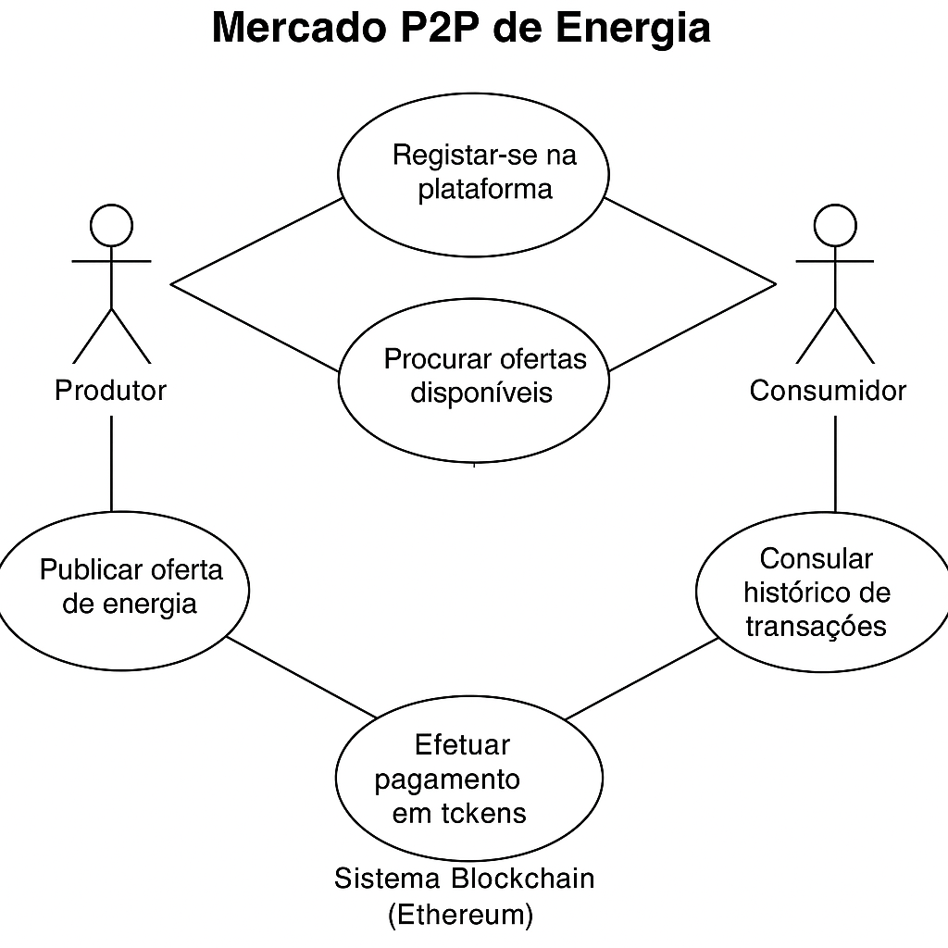

## Contrato Inteligente

## Integração de funcionalidades

# Implementação

## Algoritmo de Negociação

## Contrato de Venda de Energia

# Conclusão

A crescente descentralização do setor energético, aliada à necessidade urgente de soluções mais sustentáveis e eficientes, tem impulsionado o aparecimento de novos modelos de transação e gestão de energia, entre os quais se destaca o mercado Peer-to-Peer (P2P). Este relatório apresentou o desenvolvimento de uma plataforma descentralizada, suportada por tecnologia blockchain, que permite a produtores e consumidores de energia renovável transacionarem eletricidade de forma direta, segura e transparente, sem a intervenção de um operador central.

Ao recorrer à infraestrutura da Ethereum e à programação de smart contracts em Solidity, foi possível garantir a automatização e imutabilidade das regras de negociação, bem como o registo auditável das transações. A integração com uma interface desenvolvida em React.js permitiu criar uma experiência de utilização acessível e funcional, facilitando a participação ativa dos utilizadores no mercado energético digital.

Através da modelação do sistema com diagramas UML e de estados, foi possível estruturar logicamente as interações e o comportamento da plataforma, assegurando coerência entre os requisitos funcionais e a arquitetura técnica implementada. O caso de uso desenvolvido serve como prova de conceito de viabilidade tecnológica para este tipo de mercados, e evidencia o potencial da blockchain como facilitador de novos modelos económicos descentralizados no setor da energia.

Apesar dos avanços alcançados, é importante reconhecer que subsistem desafios relevantes, nomeadamente ao nível da escalabilidade da blockchain, da regulação legal e da integração com as redes elétricas tradicionais. Como trabalho futuro, propõe-se o estudo de mecanismos de tarifação dinâmica, integração com dispositivos IoT para monitorização em tempo real da produção e consumo de energia, bem como a implementação de mecanismos de consenso mais eficientes, como o Proof-of-Stake.

Em suma, este projeto demonstra que a tecnologia blockchain pode desempenhar um papel central na construção de ecossistemas energéticos mais justos, descentralizados e resilientes, alinhados com os princípios da transição energética e da economia verde.gráfica, comprovam a funcionalidade e oferecem insights sobre a distribuição de comprimentos de onda na rede.

Com isso, conclui-se que a abordagem adotada foi eficaz para projetar uma rede óptica eficiente e resiliente, atendendo aos requisitos de desempenho e disponibilidade. O uso de técnicas consolidadas de roteamento e simulação mostrou-se essencial para o sucesso do projeto.